最优化

基础概念

单纯型法

凸优化

现存问题

基本东西

仿射，凸，锥，超平面，半空间，多面体

保凸

基本

仿射变换

透视函数

线性分式函数（仿射+透视）

正常锥，对偶锥，广义不等式

凸集分离定理，支撑超平面，最大元最小元，极大元极小元

凸函数

定义

基本凸函数

数学知识

概率图

第一课

第二课（9.16）

第三课（9.23，assignment2 #2没做，不能以题目为单位分割）

第四课（9.30，马尔科夫无向图网络）

算法

创新，知识产权，商业战略

第二课

第三课 IP商业化

嵌入式系统

生涯选择

周六的创业

公司架构-VIE

公司治理

信息可视化

第二课

硕士生英语

# 最优化

《数学规划》黄红选，比较难，数学味道浓。《运筹学》比较通俗易懂。

## 基础概念

LP的标准型：1 极小化模型 2 约束方程都是等式 3 所有决策变量非负 4.等式右边的b都>=0

极方向：不能表示为其它两个不同方向的正的线性组合的方向，可以简单理解成边界方向

若LP存在最优解，一定在极点取得，一个极点对应一个基本可行解

沿目标函数法向量方向（梯度方向），函数值上升，反方向下降

LP的可行域一定是个凸集

A中m个线性无关的列向量是基，与列对应的x是基变量。令非基变量都是0，得到一组基本解，如果都是>=0的，则是基本可行解。

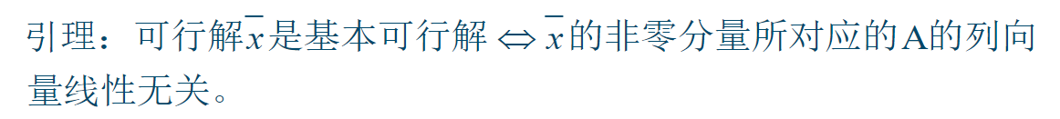

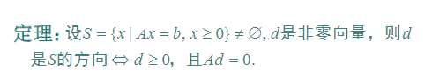

有可行解，则一定有基本可行解。极点和基本可行解一一对应，最优解一定在极点取得，所以一定也是一个基本可行解。

**单纯型法**

注意的顺序是基变量的顺序，不然用大M法和两阶段法求检验系数的时候会求错

**对偶**

给一个原问题，要会马上写出对偶问题，转换规则请看下表

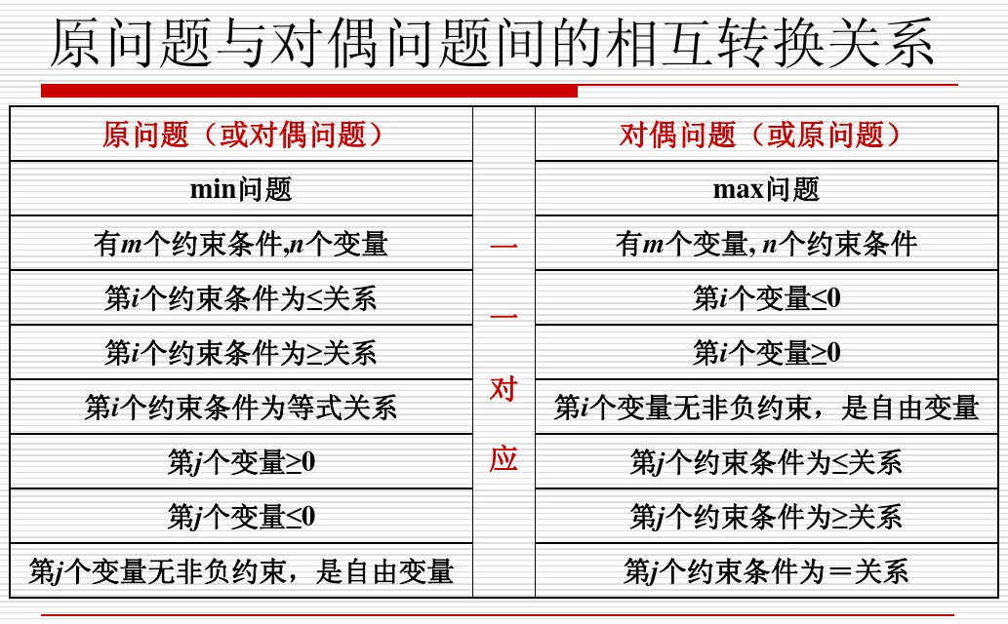

口诀：约变不变，变约反号

**内点法**

三个步骤：1 找一个可行内点 2 判断是否是最优解，若不是，找一个方向和步长 3 移动到新点，重复步骤2

**数学知识**

原序列有极限，则极限唯一，且子序列极限与原序列相同，反过来不一定成立

子序列的极限称为原序列的一个聚点

柯西（Cauchy）序列：越到后面序列之中相邻两个数之间的差距越小。

柯西序列的聚点必为极限点。

二次型：n个变量的2次多项式

主子式：行数和列数相同的抽出来

# 凸优化

## 现存问题

择一性是啥意思？

还有Farks引理，KKT条件，这都是啥意思啊？完全不懂啊卧槽

## 基本东西

bilibili 凸优化教程 7集开始，21集15分35秒开始凸优化

机器学习->统计机器学习->概率图模型->凸优化

凸优化的几何意义很好，看公式推理看不懂的时候可以画几何图形来辅助理解

凸优化问题：目标函数和约束函数**都是**凸函数

凸集和对偶最难。这节课比较**头重脚轻**。前面难，后面稍微简单一点。

**内点法**，解决线性规划问题最牛逼的方法（2011年，现在2019年可能不一定了）

针对一些x的取值，到达了约束的边缘，这个约束就是针对这个x的活动约束，如果没有到达约束边缘（即严格<0或者>0），则是不活动的约束。

## 仿射，凸，锥，超平面，半空间，多面体

锥一定经过原点，可从定义推出

仿射集合和线性方程组的解集一一对应

仿射集一定是凸集，凸集不一定是仿射集

仿射集，仿射组合，仿射包，凸集，凸组合，凸包，锥，凸锥，凸锥组合，凸锥包

仿射集的子空间有更好的性质，系数没有加起来等于1的限制，而且子空间经过原点

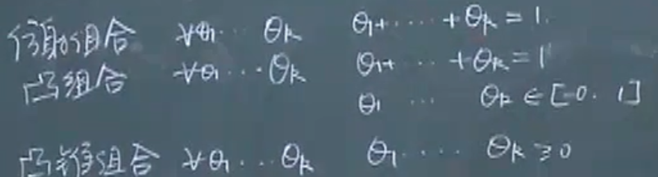

**一个点**是仿射集，也是凸集。只有原点才是凸锥，不是原点的**一个点**不是凸锥。

**空集**既是仿射集，又是凸集，又是凸锥。

一个集合的相对内部是其仿射包的内部，相对边界是其仿射包的边界。

超平面是仿射集，也是凸集，过原点才是凸锥

半空间不是仿射集，是凸集，被经过原点的超平面分割的半空间才是凸锥

**多面体**是一系列半空间和超平面的交集。多面体不一定有界，多面体是凸集。

**单纯形**是特殊的多面体，是一堆点的凸包，这堆点满足v1-v0，v2-v0.....vk-v0线性无关。一维单纯形是一条线段，二维是三角形，三维是四面体。

以上说的凸集是一些点集，下面说的凸集是一些**矩阵集合**

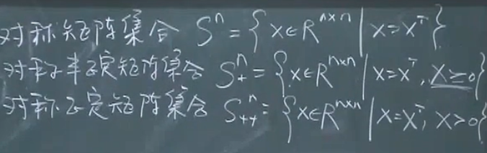

对称矩阵**集合**是个凸锥，对称半正定矩阵**集合**是个凸锥，对称正定矩阵**集合**是个凸集，但不是凸锥，因为不包括0矩阵

看是不是凸集/多面体/单纯形，可以降维考虑，然后看是否符合定义，一般低维的是，高维的也是。

## 保凸

### 基本

凸凸=凸  凸+凸=凸 凸+某个数=凸 凸和凸的笛卡尔积是凸

### 仿射变换

仿射变换是一个从n维到m维的函数变换，f(x)=Ax+b，A是mxn的矩阵，x是n维列向量，b是m维列向量，这个函数叫做仿射函数

凸集经过仿射函数的变换以后还是凸集，正反保凸

LMI（Linear Matrix Inequation）线性矩阵不等式的解集是个凸集 AX-B<=0，这里的X是矩阵向量，<=表示半负定，A，B，Xi都是对称矩阵

### 透视函数

R(n+1)到R(n)的函数。定义域有限制，前n个分量随便取，最后1个分量只能取正数。n+1维向量中的每个分量除以最后1个分量，然后把最后1个分量丢掉。在2维上，可以想象成一个第一象限的点经过原点对称后在y=-1上的投影点的横坐标的相反数

凸集经过透视函数的变换后还是凸集，正反保凸

### 线性分式函数（仿射+透视）

凸集经过线性分式函数的变换后还是凸集，正反保凸

## 正常锥，对偶锥，广义不等式

正常锥：凸闭实尖

K上的广义不等式，即K中的两个元素（这里不是很严谨，应该是）满足偏序关系

clipboard.png

对偶锥总是一个凸锥，即使原锥不是凸锥。概念：对偶锥中的任何一个元素与锥中的任何一个元素内积都>=0

n维非负空间和半正定锥的对偶是其本身。

## 凸集分离定理，支撑超平面，最大元最小元，极大元极小元

凸集分离定理：任意两个不相交的凸集，总能找到一个超平面将两个凸集隔离开

## 凸函数

### 定义

定义域是凸集

1. f(αx + βy) <= αf(x) + βf(y)，α+β=1. α, β>=0，棍子比铁锅高—jasen不等式
2. f可微，f(y) >= f(x) + ▽f(x)(y-x)，一阶条件，棍子比铁锅矮，这个用的比较少，因为要看两个点的情况
3. f(x)二阶可微，f''(x)>=0,这个条件用的最多，因为只看自己就够了
4. 忘了

函数的上镜图是凸集函数是凸函数，反向也成立

凸函数，只有有一个次梯度为0，则此点就是最小值点，不一定需要可导那么强的条件

### 基本凸函数

对数函数：凹

解析逼近 log-sum-up：

*，与等高线的概念密切相关*

一个函数是凸函数它是拟凸函数，但是反过来不成立。拟凸函数有可能是凹函数，甚至拟凸函数本身就不连续。

拟凸函数又叫单模态函数，单峰函数，从几何上看就是只有一个凸起。

### 凸函数的保凸性

1. 凸函数的非负线性组合是凸的
2. 凸函数的自变量经过仿射变换后是凸的
3. 复合函数的保凸性，下来看看书
4. 多个凸函数的上确界还是凸的，
5. jointly convex 边缘convex，反过来不成立

Legendre Transform，我哭了

q-convex

*k-convex?????什么鸡毛？？*

*两个椭圆相交可以很容易用凸优化来解决，包含要用（凹优化）来解决*

解析函数：不管怎么求导，这个函数都能给我一个结果，解析函数是个非常好的函数

用到范数的时候，一定想到三角不等式

用到平方的时候，一定想到cachy-schawarts不等式(两个向量自己的内积的乘积大于互相内积的平方)

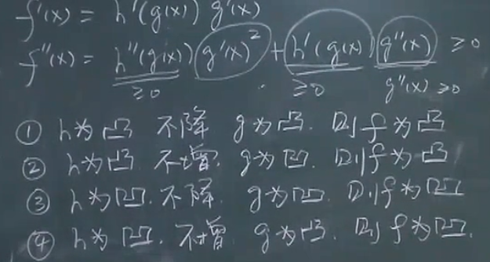

根据二阶条件判断复合函数的凹凸性，如果fx和gx都是二阶可微的

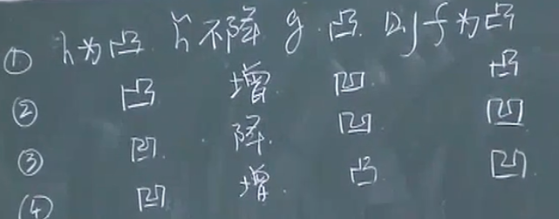

如果非标量，非二阶可导，则用这个。不用硬背，到时候翻书看就行了。

很多凸优化的算法都可以直接应用在单模态函数（拟凸函数）上。

## 凸优化

分类：线性规划（LP）

二次规划（QP）：目标函数二次型，约束还是线性，如果要让目标函数是凸函数，必须让P是半正定的。二次规划包含线性规划，即二次项为0。

二次约束的二次规划（QCQP）：即约束条件里面有二次的不等式或等式。

SOCP：second order cone programming，老师的数学推导简直让人爆炸，太牛逼了，深深地感觉自己的数学能力就是弱渣。

SDP：semi definite programming。我在听天书~~~

Geometric Programming

Vector Optimization

## 数学知识

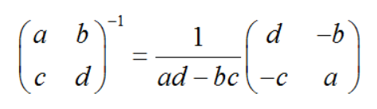

# 概率图

## 第一课

polytree, chordal tree

概率图=概率+图（两门课结合起来研究）

7-8周有一个representation的小测验，闭卷，比较简单。16周左右，inference和learning开卷，很难。

条件独立的性质：

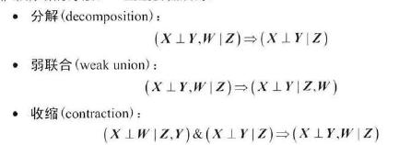

导出子图：原图的一个子图，不能删边

完全子图：任何两个节点之间都有边

团：完全子图的节点集

最大团：最大完全子图的节点集

向上闭包：一个节点集的父亲节点和兄弟节点都在这个集合中，则称这个节点集向上闭包。一个节点集的向上闭包是包含这个节点集的最小的向上闭集。

一个节点的Boundary，它的父节点（有向图）和兄弟节点（无向图），不包括孩子节点

path：从节点A可以到节点B，trail：双向可达的path

连通图：图中任意两个节点可以到达

拓扑序：节点的有序排列，当Xi->Xj时，一定有i<j

## 第二课（9.16）

9.30的课很重要，核心，讲马尔科夫表示。不听后半学期完全GG

贝叶斯公式：从结果推原因变成从原因推结果。

三段论：表示（Representation）->推断(Infering)->学习(Learning)

概率图的目的是用概率和图的知识来给空间剪枝，降维，使问题变得简单化，非常重要的之一就是独立性，越独立，越简单。

贝叶斯网络定义：给定Parent（A），则A与任何A的非后继节点都独立——因式分解定理，根据一个图，可以写出一连串的乘积形式，每一个因式是图中的一个节点。

如果父节点不在公式里，则要加个隐变量，然后再计算，总之就是想办法加个父节点到公式里。

V型结构很要命，V型结构下面的子节点只有有任何一个已知，就GG。

最小化I-Map，因为独立性越强，边越少，效率越高

所有的贝叶斯网络有这三种基本的结构：head to head ；head to tail；tail to tail

hth 未知独立，已知不独立

htt和ttt 已知独立，未知不独立，与hth反过来了

d-分离：考虑a和b在c的条件下是否独立，看所有a到b的路径

当a->b中有htt或ttt节点，且在c中，则阻断

当a->b中有hth节点，且不在c中，则阻断

当a->b的所有路径都是阻断的，则说a和b关于c独立（注：abc可以是节点集合，不一定是单个节点）

## 第三课（9.23，assignment2 #2没做，不能以题目为单位分割）

给一个实际问题，怎么抽象出它的图结构呢？就是怎么建模。

## 第四课（9.30，马尔科夫无向图网络）

上完课可以及时复习，然后看看作业题，想想有什么思路。

PB=PB|A的独立的意思是要对所有的A和B取值都成立，所以这里随机变量不取某个具体的值，因为是要对所有的值成立。

贝叶斯网络是有缺陷的，不是什么问题都能用

马尔科夫独立：给定邻域，节点和外节点独立

量子领域考虑马尔科夫性，好多东西都不太对，但是现实世界上，马尔科夫性大概合适的

configuration就是说一组随机变量取一组特定的值

绝对是没有意义的，有意义的是相对

# 算法

O，Ω，θ这些算法符号的运算和意义要像1+1一样熟练

给出一组项，要一眼看出复杂度排序，难受啊！

有根号就替换变量，把根号去掉

看递归复杂度，用主定理，太牛逼了，我跪了

多对数函数的增长率小于任何多项式函数

对比函数增长率，取对数+放缩+记住常用的大小关系。

lgn=m的变量代换，(lgn)!不是多项式有界的。

算法的时间复杂度不可能小于输出的规模

比较复杂的算法，在规模n不大的时候，可能速度比不上比较简单的算法，但是当n足够大时，会存在一个cross point

线性时间选择第k大的数，自学

white noisy白噪声（随机不均匀），blue noisy蓝噪声（随机且均匀）

如何分析一个随机化算法的期望复杂度

看看决策树在说啥

大数排序可以用基数排序，又简单又好维护

实验报告要求：

1 实验环境（笔记本，硬件环境，软件环境-编译器，编译选项，）

2 一次测试的时间是有误差的，同一个数据量要测多次，然后取时间的中值或者怎样，最后整理成表格，整理成表格后画图，就是用可视化的方式来给老师看。然后分析算法为什么会有这种表现。

3 不是代码一写，数据一跑就完事儿的，要想想有什么可以优化的点。

4 测时间的，如果是0ms，看看能不能到us和ns级把时间涨上来。

动态规划（这次一定要把这个搞定）:

1 最长子序列

2 切铁问题

3 矩阵相乘顺序

4

# 创新，知识产权，商业战略

第一讲 专利生态圈和专利战略

发明了一个接收器，用了无线技术，这样不算侵权么，因为要先用无线技术，才能造出接收器啊？算侵权。

NPE模式是个啥？就是只搞科研，发论文，不用这种技术来生产产品，就是专搞理论的。还有专门买别人专利不生产产品，专跟别人打官司赚钱的。

## 第二课

实用新型和外观设计在大多数其他国家都不算是专利

# 嵌入式系统

为什么arm不自己生产芯片，但是出设计，别人敢买，万一按着造出来这个东西不work，那谁背锅？？

# 生涯选择

请假的话提前几天给老师发邮件，允许请1次假，不扣分。

《银河补习班》

1.1 用榜样的力量来激励自己，用他们已经做成的事情来激励自己，畅想自己的未来

工作不仅仅是工作，是和公民，子女，父母等角色联系在一起的，相互渗透，相互影响，相互补充。

每个人的一生，会有非常多的工作，不必拘泥。

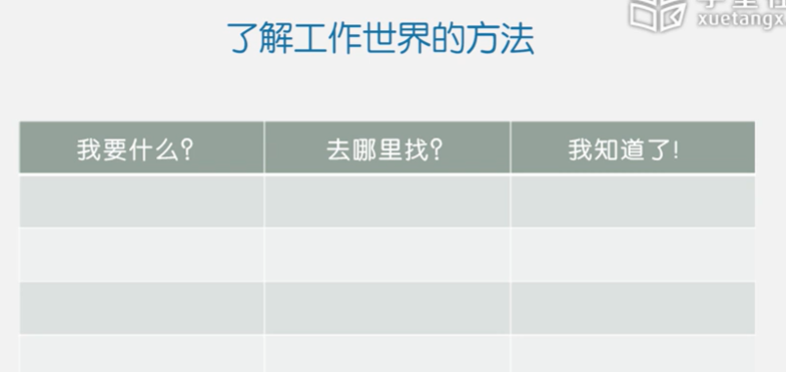

了解时机：

1 技术革命

2 政策

3 先发与后发之间的时间间隔

《解密工之道》

用弱关系来拓展自己职业的可能性

后天技能分为：专业技能，可迁移技能，自我管理技能

找寻是否有天赋：在同样的时间和地点，比别人快。

多去参加比赛！

天赋重要还是努力重要？分领域，运动领域天赋比较重要，需要持续努力，时间比较长的领域努力比较重要。

STAR-L法则

对什么都有兴趣，可以从以下几个metri出来考虑：

1. 给自己设置一个时间底线，要探索多久？

2. 如果都有兴趣，可以选一个社会价值大的

兴趣是会变化的，也不一定一辈子都做一个行业，可能你会换方向

特别要注意工作的背后体现了你的哪些人格特质。

# 周六的创业

## 公司架构-VIE

投资人：财务投资（完全为赚钱），战略投资（也赚钱，也产生业务协同）。投资意向书没有法律约束力，签完以后有个排他期，在这个期限里面不能和其他人要钱

全面尽职调查：财务方面，法律方面（企业的股权结构有没有问题，公司结构有没有问题），业务方面，个人背景调查（创始人原来是谁）。

非上市公司股票：1级市场 股票市场：2级市场

一开始是前端经理来对接，批准投资的时候前端经理把报告拿给董事会看，看要不要投资

章程跟股东协议不同，以股东协议为准

投资协议是有法律效力的。投资意向书没有，在意向书阶段随时可以解约。在投资协议签署后，大家就是一条船上的人了。投后管理也是投资基金的一个优势，就是不仅要有钱，还要有其它资源。

在不同阶段，投资公司一般会有不同的人来follow一个项目

红筹模式（新浪结构，VIE结构）：

注册在境内的公司，以后上市也大部分概率在A股

离岸岛：免税岛，处女岛和开曼岛很近的

为了在外国上市，搞VIE，但其实国外的都是空壳，实际的还是国内的。

过桥贷款：投资方想给钱，企业要没钱了，资金太吃紧了！！但是整套手续还在路上，所以先借个过桥贷款给企业。

回购权对创始人是个坑！！！有可能公司黄了还欠投资人钱的情况，小心！

然后投资人要退出的话，可以，但是不能把股票卖给竞争对手！！去哪儿携程百度的例子！

## 公司治理

股东会，董事会，监事会，有限公司的三权分立

好好学《公司法》

公司章程就像宪法一样，是公司很重要的一个准则

创业企业的治理结构：两种公司->有限公司，股份公司。

股权比例一开始就要敲定，不要模棱两可。

## 股权激励

可用期权（适用广，一般给普通员工），也可用限制性股权（适用少，针对早期创业伙伴和高管），也可用RSU。这三个怎么选择呢？期权对现金流压力小，激励范围大，比较容易地招揽人才，早期阶段合适。发展成长期，有一定收益了，RSU和限制性股权都能用。成熟期，临近上市或上市后，RSU和限制性股票吸引力更大。还要考虑纳税，法律和财务成本。

境内员工期权实施的方式：1. 期权池由大股东代持。实现方式直接，成本低，手续简单。缺点：公司人数多了（>100）以后，签协议的人太多，大家都不愿意。适用范围：早期，团队人少 2 以有限合伙作为持股平台。

创业初期就股权激励不太好，效果不好，谁知道这个公司能活几天啊？拿到天使轮或者A轮后实施股权激励比较好，因为员工会觉得有人投，证明这个公司能活。

# 信息可视化

## 第二课

讲了很多的设计原则，比如颜色的选择，线条的选择，前后景的选择等等。就是怎样的视图是能让人舒服，好理解的视图。

size小的前景，size小的背景。

有歧义的东西可以放一些context，消除歧义

格式塔理论。

然后简单讲了一些机器学习和数据挖掘相关的东西。

# 硕士生英语

采访报告标题：American and Chinese are becoming more and more similar due to Internet

专业领域到时候要摘抄三篇论文的Abstract

18701058993 电子发票加微信开